Муниципальное бюджетное учреждение «Тазовский районный краеведческий музей»

Виртуальный музейный урок истории «Знакомство с городским округом Губкинский, входящий в состав ЯНАО»

Составитель: методист
Чепаченко Ю.Н.

п. Тазовский
2020 год
Тема урока: «Знакомство с городским округом Губкинский, входящий в состав ЯНАО»
Задачи урока:
- Знакомство учащихся Тазовского района с историей образования города Губкинский;
- Способствовать развитию интереса к истории образования ЯНАО;
- Способствовать развитию внимания, памяти и расширению кругозора у учащихся;
- Способствовать воспитанию любви и уважения к истории родного края.

Содержание урока

- Информация для изучения.
Город Губкинский (ЯНАО) был основан 22 апреля 1986 года. В 1996 году он получил статус города окружного значения. Муниципальный герб города Губкинского представляет собой щит, разделенный на серебряное и красное поля голубой волнообразной перевязью, скошенной слева. В серебряном поле в верхнем правом углу щита – черная капля, соединенная с голубой, символизирующие нефть и газ. В красном поле в нижнем левом углу – возникающий золотой орнамент в виде стилизованных рогов оленя (статья 2 Приложения к решению Городской Думы от 29 мая 2006 года № 78 «Об утверждении Положения об официальных символах муниципального образования город Губкинский»
Флаг города Губкинского внесен в Регистр Государственной герольдии при Президенте Российской Федерации за №481. Флаг города Губкинского представляет собой прямоугольное полотнище с отношением высоты к длине 2:3. Полотнище разделено волнистой лазоревой перевязью. Вверху в серебряном поле падающая косвенно слева черная капля, сверху окаймленная двойной каймой широкой голубой снаружи и узкой золотой внутри, внизу червленое и золотое поле скошено малыми стропилами.
Примененные во флаге цвета повторяют символику флага Российской Федерации и флага Ямало-Ненецкого автономного округа. Голубой цвет преобладает во флаге, так как он одновременно символизирует голубое небо и бесконечные водные просторы. Возникающий золотой орнамент в виде стилизованных рогов оленя на красном поле – традиционный орнамент в культуре народов Севера.
Расположенная в верхнем левом углу полотнища черная капля, обремененная возникающей голубой, символизирует нефть и газ – природные богатства, которым город обязан своим рождением.
Начало летописи Губкинского, каждая его веха связаны с историей ОАО "НК "Роснефть" - Пурнефтегаз". Все началось в июле 1986-го с приказа Министерства нефтяной промышленности СССР о создании нового производственного объединения под названием "Пурнефтегаз". Его задачей стало промышленное освоение группы самых северных в Западной Сибири месторождений, перспективных по запасам углеводородов.
Но еще до официальной даты рождения предприятия в декабре 85-го первый десант нефтяников высадился на Пуровскую землю, а уже в июне 86-го на Тарасовском месторождении была добыта первая тонна промышленной нефти. Вначале город, как свой базовый центр, нефтяники планировали строить у станции Пурпе. Но изыскатели выяснили, что это место находится над газовой залежью, вдобавок территории, пригодной для строительства, было совсем немного, кругом болота, гиблые места. В излучине реки Пяку-Пур на 17-м километре от станции выбрали сухое место и заложили свайное поле для первых домов. Вскоре состоялся митинг, посвященный закладке символического камня будущего города. Собрались почти все жители: буровики, водители, повара, трассовики, строители - почти 300 человек. Камнем стал пригруз, который укладывают на трубопроводы, чтобы они летом не поднимались, а оставались в вырытых для них зимой траншеях. На камне-пригрузе было высечено: "22 апреля 1986 года. В день рождения В.И. Ленина заложен город Пурпе". Время спустя появится новое название - Губкинский, в честь академика Ивана Губкина, и памятный камень перенесут поближе к центру города.
В то лето строители НГДУ "Тарасовскнефть", его возглавлял тогда В.Е. Добрынин, отсыпали землю и собирали финские дома. Все шло параллельно: строили жилье и добывали нефть. Темпы прироста добычи были 2-2,5 миллиона тонн в год - самые высокие в отрасли. Все северные города: Сургут, Нижневартовск, Ноябрьск - строились в эпоху СССР по пятилетним планам. Становление молодого объединения "Пурнефтегаз" и рождение Губкинского пришлись на время, когда пятилетки уже не работали, централизованное бюджетное финансирование было прекращено. Забытое нынче слово "энтузиазм" - вот что определяло время первопроходцев. При первом руководителе "Пурнефтегаза" Викторе Гавриловиче Агееве типовой вариант пионерного поселка стал обретать черты будущего города. Нефтяники обустраивали месторождения, развивали производственные мощности и одновременно строили детский сад, школу, Дом культуры, больницу, магазин. Даже для ударных строек Западной Сибири это были стремительные темпы.
Первые годы на Севере в памяти людей связаны прежде всего с работой и помнятся как самые яркие, самые ностальгические.
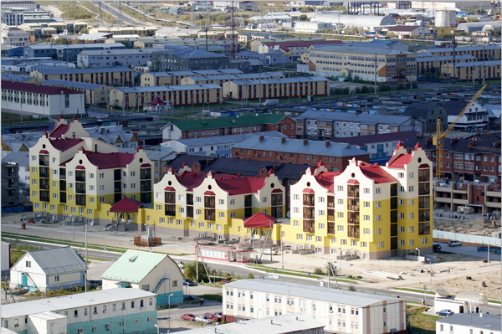
Сколько радостного происходило тогда! За 18 дней к годовщине революции построили столовую, и это, пусть небольшое, достижение воспринималось как праздник. Север не позволял расслабиться, запомнились морозы с 86-го на 87-й, когда ртутный столбик на несколько дней "примерз" к отметке "-62", потом "потеплело" до -55, а уж последовавшие за ними -40 градусов показались сущей весной. Не выдерживали трубы водоснабжения столовой, рабочие, не дожидаясь милостей от природы и указаний от начальства, в мороз устраняли неполадки. Какое-то время людям пришлось после работы ночевать в конторе, больше негде было. Спали в телогрейках на матрацах на полу, дежурили по очереди, чтобы батареи не замерзли. В одну из таких ночей, по воспоминаниям бывшего главного инженера В.Д. Гребнева, контора начала остывать. Вместе с главным инженером по бурению полезли под здание проверить трубы. Пробирались на четвереньках в кромешной тьме, ощупывая каждый стык. Вдруг в лицо Гребнева ткнулось что-то мохнатое, живое и... исчезло. Обратный путь нефтяники проделали вмиг. Вдруг под конторой берлога снежного человека? Черт его знает, что таит в себе тундра! Наутро выяснилось: под конторой ощенилась собака. Каким чудом не укусила непрошеное "лицо", да и вообще, откуда она тут взялась? В вертолет и в поезд собак не пускают. Жалко было собачье семейство, взяли его на негласное довольствие.
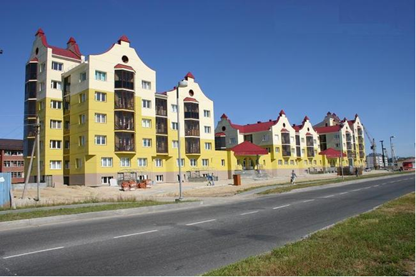
Долгое время основной формой одежды была спецовка, зимой - валенки, летом сапогами месили непролазную грязь, выходя из помещения, надевали накомарники, гнус заедал нещадно. На фотографиях тех лет женщины сплошь в москитной парандже.
Бумажные цветы на березовых прутьях, веселые лица, бантики поверх пальто и полушубков, в руках флажки и транспаранты - первомайская демонстрация в 88-м. Любительские кадры субботников, сколько их было! Первые свадьбы, первые выпускники, сегодня их дети учатся в школах юности своих родителей. Событием для всех стало открытие первого культурно-спортивного комплекса "Нефтяник". Из Тюмени "тарасовцы" везли подарок - рояль. Вначале инструмент доставили самолетом до Ноябрьска, оттуда - всю ночь машиной на малой скорости острожно везли инструмент до Губкинского. О том, что везут рояль, здесь уже знали все, в маленьком городе ничего не утаишь. Но когда на сцене раздвинули занавес и люди увидели сверкающий рояль, наступила тишина. Минуту спустя зал взорвался долгой овацией, у многих в глазах стояли слезы. Ведь прошло совсем немного времени со дня закладки первого камня, но, положа руку на сердце, тогда вряд ли кто мог представить себя в концертном зале. Потом будут другие новоселья, другие радости и открытия, но потрясение, испытанное при виде обычного для "земли" рояля, останется в памяти навсегда. Коллега по "Северной вахте" замечательный человек, поэт Валера Котов перед моим отъездом в Губкинский в конце 1999-го подарил блокнот и настоятельно советовал, чтобы я в нем записывала свои впечатления о новом городе, новых людях, говорил, когда-нибудь эти записи обязательно пригодятся. Блокнот у меня сам собой превратился в телефонную книжку, а впечатления трансформировались в письма к дочери. Я уже не раз пожалела, что не послушала умного и щедрого на советы Валеру, легкомысленно понадеялась на память, избирательную, строптивую, ненадежную. Первое, самое сильное впечатление - тишина. После стотысячного Ноябрьска, неугомонного шума автомобилей под окнами, людского оживления на улицах Губкинский показался деревней. Я бы не удивилась, если по утрам здесь запели петухи. Однажды из окна наблюдала куропаток, они самозабвенно купались в роскошном сугробе у дороги, с дерева за ними снисходительно наблюдал огромный черный ворон. По ночам над городом низко нависали любопытные звезды, и на ясном небе отчетливо читалась вся астрономия. Редакция располагалась в одном здании с НГДУ "Харампурнефть" и "Барсуковнефть" - подразделениями "Пурнефтегаза". Руководство по утрам подвозили исключительно на джипах, все с "мобильниками", даже рабочие в спецовках. Я их про себя окрестила "пижонами", подумаешь, велика радость - кататься по двум улицам Губкинского на "мицубиси". Тогда мои познания в области нефтедобычи состояли из газетно-журнальных сведений, за два десятка лет жизни на Севере нефть я видела один раз, и то в сувенирной колбочке. Звучавшие на планерках "КРС" и "ПРС" для меня были чем-то вроде "культур-мультур".
Поездки на месторождения вскоре дали хороший урок, показали другую, отнюдь не глянцевую, сторону добычи большой нефти. Она залегает в таких местах, куда добраться можно только на вертолете. Летом и зимой расстояние между кустовыми площадками подчас приходится преодолевать по бездорожью. Даже там, где проложены капитальные дороги, большая рассредоточенность объектов "Пурнефтегаза" требует долгих часов пути.
Человеку несведущему трудно понять законы и правила "нефтянки", так же, как и судить со стороны о жизни города и его жителей, значительная часть которых работает и живет здесь с первого колышка. Тогда, весной 2000-го, Губкинский отмечал двадцатилетие со дня прибытия строительного отряда "Молодогвардеец" из Белоруссии. В 1980-м уже гремела слава Всесоюзных ударных комсомольских строек Тюмени: Тобольский нефтехимический комбинат, Сургутская ГРЭС и других точек приложения сил советской молодежи. Для белорусских девчат и парней таковой стал поселок Пурпе, недавно появившийся на карте страны. Отсюда предстояло проложить железнодорожную магистраль к строящемуся городу газовиков - Уренгою. Комиссаром отряда был Валерий Лебедевич, будущий мэр будущего города. Комсомольцы не думали "о доблестях, о подвигах, о славе", прокладывали железку, строили дома на станции Пурпе, а затем и в строящемся новом городе. До сих пор в Пурпе стоит их первое общежитие, ребята прозвали его "чудильником". С ним связаны самые дорогие воспоминания о звонкой юности, любви, первых свадьбах. Северная биография белорусских комсомольцев охватила весь Ямал, но все же основная часть осталась здесь. В Пурпе и Губкинском живут и работают семьи двадцати шести человек из стройотряда.
Они живут скромной и обычной для многих северян жизнью, не подозревая, что являются подлинными героями прекрасного и стремительного времени первопроходцев, героями истории. Комсомольский вожак Валерий Лебедевич остался верен мечте - построить на Севере самый лучший город. С Губкинским связана жизнь этого незаурядного человека, здесь выросли его дочери, здесь его дом. Лишь зная историю города, иначе воспринимаешь слова "по указанию мэра", "Лебедевич помог" и т.д., звучащие из уст руководителей и рядовых жителей Губкинского, чтобы увидеть и почувствовать искреннее уважение людей, а не верноподданническую традицию.
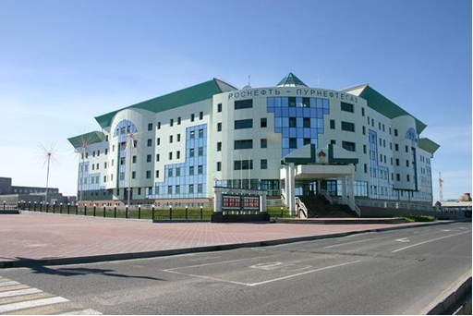
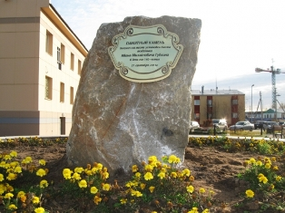
Отличительная примета сегодняшнего города - его новостройки. И здесь зачинателями были нефтяники. В короткие сроки на проспекте Губкина вырос офис ОАО "НК "Роснефть" - Пурнефтегаз", современное и красивое здание, подчеркивающее социальный статус предприятия. Благодаря реконструкции и отделке фасадов материалами нового поколения, удачно выбранной цветовой гамме здания городской администрации и ТРК "Вектор" не уступают ему в презентабельности. Сегодняшний Губкинский - компактный и современный город. Здесь есть на что посмотреть, чему удивиться, чем восхититься. Несмотря на малую территорию, город производит впечатление просторного своей чистотой и ухоженностью. Каждую зиму в Губкинском появляется сказка - ледовый городок. О нем невозможно рассказать, его надо видеть, что и делают жители соседних Пурпе, Ноябрьска, Муравленко, Ханымея. Долгую зиму ледяные скульптуры изумительной красоты поражают воображение, являются главной достопримечательностью Губкинского. Жители гордятся ледовым городком - своеобразной визитной карточкой. Его даже показывали по телевизору. В музее освоения Севера собрана уникальная коллекция предметов быта коренных жителей - лесных ненцев, некоторые экспонаты датированы XVIII и XIX веками, сотрудники музея стали авторами недавно выпущенной книги "Лесные ненцы", ставшей событием в культурной и общественной жизни не только Ямальского региона, но и страны. В Губкинском живут талантливые художники и музыканты, спортсмены - победители мировых состязаний, яркие личности и просто добрые люди. Когда случилась Бесланская трагедия, нефтяники "Пурнефтегаза", губкинцы проявили самые лучшие качества - отзывчивость и сплоченность, собрав средства для помощи пострадавшим от теракта. И пресловутый квартирный вопрос не испортил северян: годами, а то и десятилетиями проживая в общежитиях, губкинцы сегодня собирают деньги на жилье для молодого парня, ставшего инвалидом на чеченской войне.
Надо отметить, в Губкинском действует жесткое ограничение в прописке. Все годы существования города местные власти держат планку на отметке 20-25 тысяч населения. Город по-прежнему является базовым центром нефтедобычи, занятость работающего населения прежде всего связана с данной отраслью. Приезжим с "земли" найти работу практически невозможно, тем более устроиться в "Пурнефтегаз" с его стабильной и высокой, в сравнении с другими городами региона, зарплатой. Во многом ограничения в приеме на работу и прописке послужили залогом спокойной обстановки в Губкинском. В годы, когда города и веси страны лихорадило от криминального беспредела, губкинцы жили, не опасаясь быть ограбленными. Да и сейчас можно спокойно гулять в любое время суток, не зря Губкинский называют "красным городом". Здесь сильны влияние и роль правоохранительных органов, к тому же в маленьком городе все и вся на виду. При въезде в город со стороны федеральной трассы и дороги от станции Пурпе стоят посты милиции и ГАИ. Конечно, Губкинскому, как и всем северным городам, не удалось избежать наркомании, но именно посты милиции стали мощным заслоном наркоторговцам, поэтому беда не приняла здесь критических масштабов.
Наверное, в 80-х легче верилось, что яблони зацветут скорей на Марсе, чем в суровом, продуваемом всеми ветрами Приполярье. Сейчас в Губкинском наступает пора белых ночей, когда солнце недостаток своего тепла щедро компенсирует светом. Растают последние островки снега в тайге, кое-где во дворах зацветет черемуха, за ней - сирень, обихоженные заботливыми руками горожан. Некогда безжизненные песчаники зазеленеют изумрудной травой, ее терпеливо прививали на местную почву, капризную и неласковую. Раньше была проблема, как посеять траву, шутят здесь, а теперь - как ее выкосить. Во время "сенокоса" прохожие на улице замедлят шаги, душистый, ни с чем не сравнимый аромат в одних пробудит воспоминания о детстве, кто-то затоскует по своей малой родине. А для кого-то запах свежескошенной травы навсегда останется запахом родного Губкинского - маленького города большой нефти и больших надежд.

Нефтяному академику – от Губкинского.
21 сентября в 140-летний день рождения основателя отечественной нефтяной геологии, академика Ивана Михайловича Губкина в городе, названном в его честь, заложен памятный камень.
Планируется, что позже на этом месте будет установлен бюст блестящего ученого и талантливого педагога, воспитавшего целую плеяду специалистов высокой квалификации для всех отраслей отечественной нефтяной и газовой промышленности. Иван Михайлович Губкин создал «Учение о нефти», внес большой вклад в открытие «черного золота» в Башкирии, определил стратегическое направление поисков нефти в Западной Сибири. Его именем названы Московская академия нефти и газа, нефтяные и газовые месторождения, улицы и города. С городом Губкиным, расположенным в Белгородской области, у ямальского Губкинского налажена дружеская связь.
На митинг, посвященный торжественной закладке памятного камня, собрались представители администрации, предприятий, общественных организаций Губкинского. Со знаменательным событием земляков сердечно поздравляет глава города Валерий Лебедевич.
История нашего города тесно связана с именем Ивана Михайловича Губкина – человека, много сделавшего для того, чтобы осваивались огромные сибирские просторы. Бюст, который будет установлен в центре города, – наше признание его заслуг перед Родиной. Я уверен, что это место станет одной из достопримечательностей Губкинского, – подчеркивает Валерий Лебедевич.
На митинге также выступают генеральный директор ООО «Роснефть-Пурнефтегаз» Валерий Бедрин, председатель общественной организации «Губкинский союз предпринимателей» Георгий Боднар, председатель городского литературного общества «Губкинский родник» Василий Барыльченко.
Губкинский – город мужественных людей, делающих серьезное дело, о каждом можно написать книгу, – убежден Василий Барыльченко. – А Ивану Михайловичу Губкину в словах памятник уже есть: местные поэты посвятили ему свои стихи, теперь будет и памятник рукотворный.
И вот наступает самый торжественный момент. Валерий Лебедевич и Валерий Бедрин снимают покров и открывают памятный камень. Присутствующие аплодируют, поздравляют друг друга с важным событием в жизни родного города. А площадь под звуки музыки уже заполняют юные артисты образцового хореографического ансамбля «Серпантин», которые исполняют веселый, задорный танец.
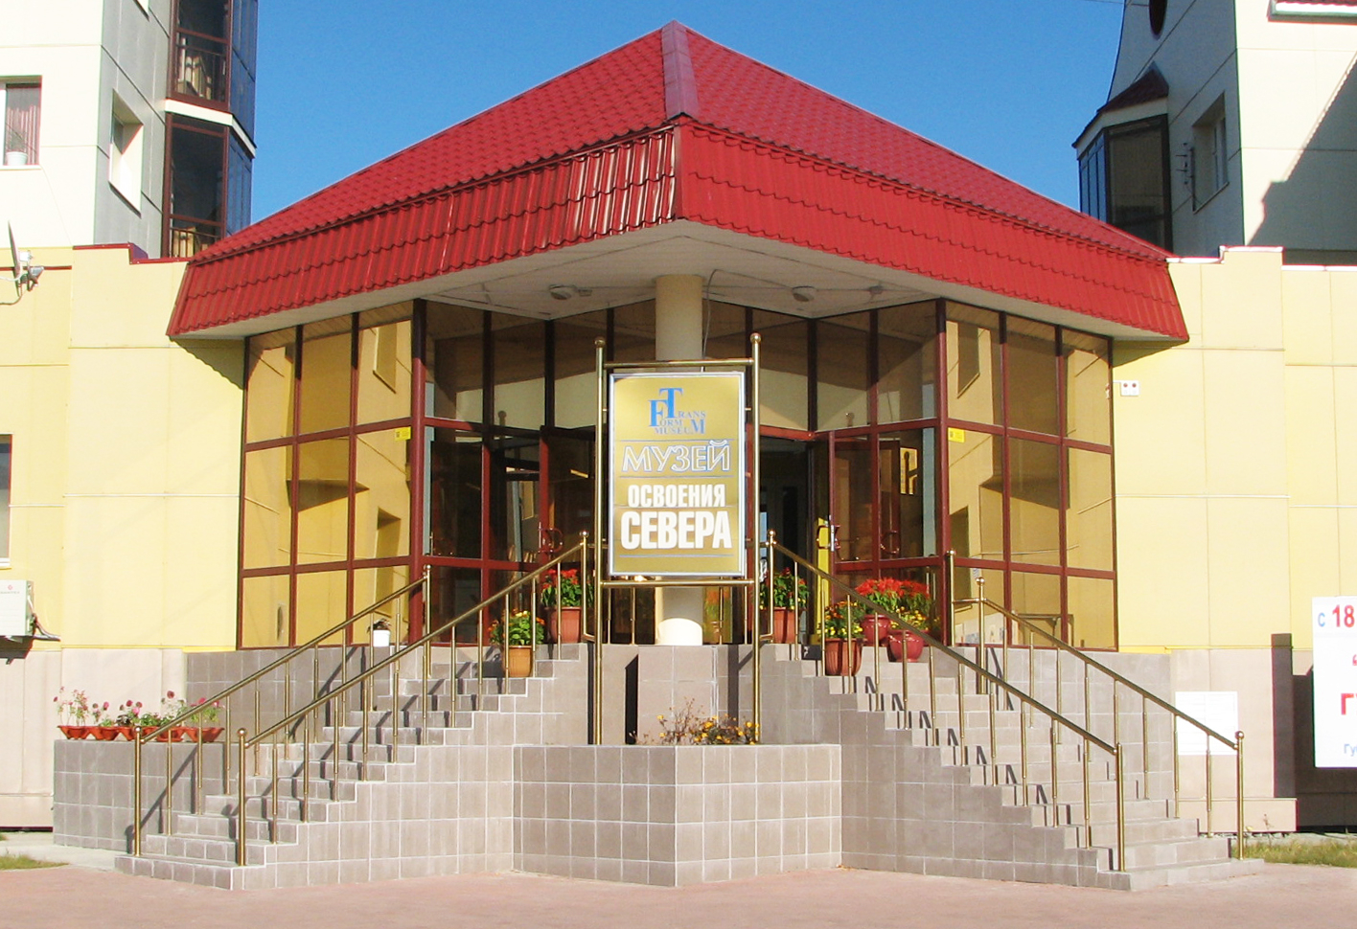
За несколько десятков лет суровый уголок необжитой ямальской земли превратился в уютный и ухоженный город, зеленый летом и заснеженный зимой. Губкинский растет и хорошеет на глазах: появляются новостройки, растут детские площадки, улицы становятся краше, строятся объекты досуга. К лучшим достопримечательностям Губкинского относятся Музей освоения Севера.
Музей был основан 1 января 1996 года.
В четырех выставочных залах представлены экспозиции «Север — судьба моя», «Природа края», «Поэзия камня» и другие. Каждый экспонат музея по-своему дорог и интересен как гостям города, арендующим квартиры посуточно в Губкинском, так и сотрудникам, сумевшим за недолгий срок создать постоянные экспозиции буквально из ничего. Кстати, там же собрана уникальная коллекция предметов быта коренных жителей Ямала — лесных ненцев.
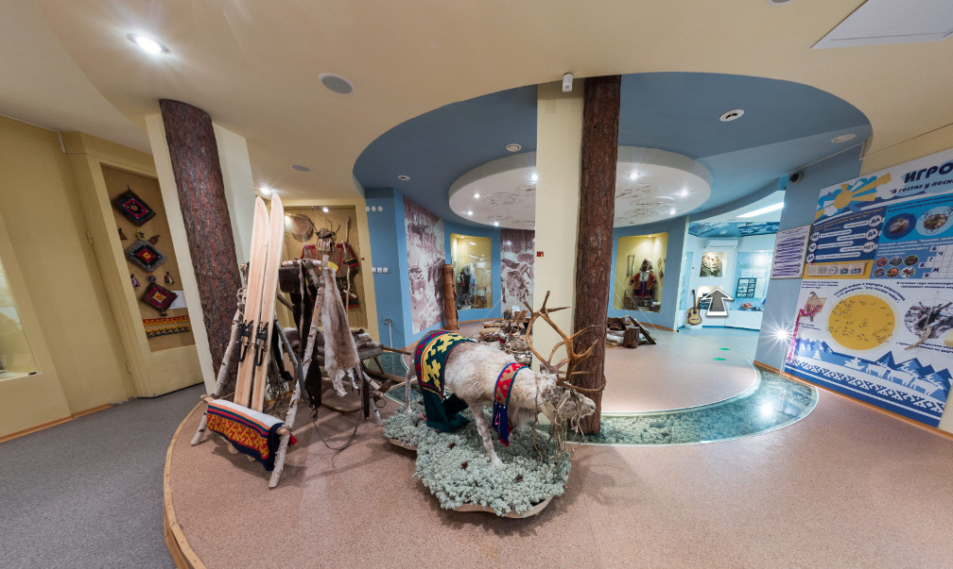
Что еще посмотреть в Губкинском? Город буквально преображается зимой, когда в канун нового года на улицах вырастают сказочные скульптуры, являющиеся частью ледового городка, гордостью Губкинского, его визитной карточкой. В Никольском сквере находится первый городской памятник — монумент в честь Первопроходцев. Точнее, это настоящий комплекс, состоящий из собственно памятника — фигуры первопроходца — и стелы. Сюда традиционно приезжают молодожены и представители городской администрации в дни государственных и региональных праздников.
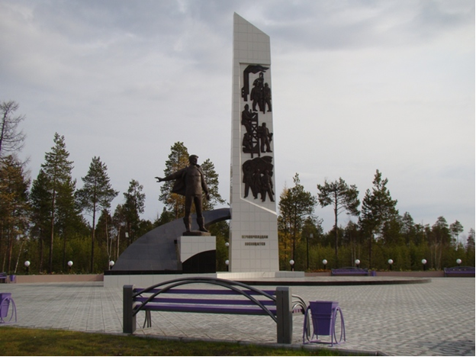
Памятник Первопроходцам представляет собой комплекс из монумента (фигуры Первопроходца) и стелы. Его автор, ижевский скульптор Виктор Борискин, много лет сотрудничает с Губкинским. Стараниями Борискина и его команды каждый год здесь возводятся изумительной красоты ледовые новогодние городки.
Вопросы для самоконтроля:
- Как назывался первый культурно-спортивный комплекс в Губкинском?
- В каком году был основан и как называется городской музей в Губкинском?
- Назовите главные достопримечательности города Губкинского?
- В честь какого академика был назван город?
Спасибо за внимательное изучение!!!

